**Содержание**

Введение

1.Понятие потребностей, их виды

2.Поведение потребителя.

3.Теория предельной полезности. «Эффект дохода», «Эффект замещения»

4.Кривые безразличия

5.Бюджетная линия

Заключение

Список используемой литературы

**Введение**

«Главным объектом в системе маркетинга является покупатель (или потребитель) товаров. Это может быть индивидуальное лицо или целая организация. Важно знать степень вовлеченности отдельных групп потребителей в принятие решений о покупке тех или иных товаров.

В системе маркетинга ключевым моментом является понимание механизма формирования решения о покупке, которое может иметь свои особенности в зависимости от социально-психологических характеристик покупателя или от характера покупаемого товара. Так, в соответствии с одной из моделей поведения покупателя этот механизм включает в себя: осведомленность, интерес, желание, действие. Очень важно знать, как и когда покупатель начинает проявлять интерес к товару, под воздействием каких факторов формируется его желание приобретать товар, как направить это желание на приобретение именно данного товара.

Предприятие (фирма) не может добиться успеха, если оно игнорирует запросы потребителей. Поэтому не случайно, что в рамках маркетинга проводятся исследования, посвященные поведению потребителей, в самом широком понимании поведение потребителей определяется как действия, непосредственно связанные с получением, потреблением и распоряжением товарами и услугами, включая процессы принятия решений, которые предшествуют этим и следуют за ними».

О различиях нужд и потребностей очень образно говорил И.М.Сеченов: «Голод способен поднять животное на ноги, способен придать поискам более или менее страстный характер, но в чем нет никаких элементов, чтобы направить движение в ту или иную сторону и видоизменить его сообразно требованиям местности и случайностям встреч».

А вот что сказал о потребности А.Н.Леонтьев: «Под потребностью же понимается нужда, принявшая специфическую, конкретную, предметную форму в соответствии с культурным уровнем и личность индивида. Предмет потребности становиться мотивом деятельности, направляющим субъекта на удовлетворение потребности в соответствии с нуждой и регулирующим его деятельность».

**1.Понятие потребностей, их виды**

В современном естествознании термин «потребность» имеет несколько значений.

«Потребность - в самом общем значении этого слова - существенное звено в системе отношений любого действующего субъекта, это определенная нужда субъекта в некоторой совокупности внешних условий его бытия, притязание к внешним обстоятельствам, вытекающее из его сущностных свойств, природы» . В таком качестве потребность выступает как причина деятельности (шире - как причина всякой жизнедеятельности).

Более развернутое значение связано с конкретизацией представлений о субъекте деятельности, т.е. носителе потребностей (биологический организм, человеческий индивид, сообщество людей (семья, род, племя, народ), социальная группа или слой (класс, нация, сословие, поколение).

Потребность есть свойство всего живого, выражающее первоначальную исходную форму его активного, избирательного отношения к условиям внешней среды. Потребности организма динамичны, взаимозаменяемы, цикличны.

Понятие «потребность» обобщает нужды людей, их стремления, притязания, требующие постоянного удовлетворения. Потребности личности и другие стимулы ее повеления формируются не только под влиянием ее социального положения, но и под воздействием всего образа жизни, духовной культуры общества, социальной психологии различных общественных групп.

Наибольшее число публикаций посвящено классификации потребностей. По крайней мере, со времен Аристотеля известно их деление на телесные и духовные. Маршалл ссылается на классификации Бентама, Бенфилда, Джевонса, МакКуллоха, Германна и других авторов.

В настоящее время основной считается классификация, предложенная американским психологом А. Маслоу. Он выделяет пять групп потребностей:

* физиологические,
* безопасности,
* причастности (к коллективу, обществу),
* признания
* самореализации (самовыражения).

Эти группы составляют иерархическую структуру, т.е. предполагается, что потребности удовлетворяются последовательно в том порядке, в котором они перечислены. Такую схему обычно изображают в виде пирамиды или лестницы потребностей.

В классификации К. Альдерфера выделяется три группы потребностей: существования, связи и роста. Потребности существования соответствуют первым двум группам потребностей Маслоу, потребности связи - третьей и четвертой группам; потребности роста - пятой группе. Данная схема, как и схема Маслоу, имеет иерархическую структуру.

Д. МакКлелланд выделяет потребности достижения, соучастия и власти. Эти потребности не имеют иерархической структуры, они взаимодействуют в зависимости от индивидуальной психологии человека.

Одной из наиболее известных является двухфакторная теория потребностей Ф. Герцберга. Согласно этой теории все факторы, определяющие поведение человека на предприятии, можно разделить на две группы, гигиенические и мотивирующие. К первым Герцберг предлагал относить санитарно-гигиенические условия труда, обеспечение физиологических потребностей, а также потребностей в безопасности и уверенности в будущем. Мотивирующие факторы соотнесены с потребностями самовыражения и развития.

Значительное внимание уделено анализу потребностей в отечественной литературе по психологии и социологии. В частности, В. И. Тарасенко рассматривал две группы потребностей: существования и развития; В. Г. Подмарков - три группы: обеспечения, призвания и престижа.

В учебниках по общей экономической теории принято деление потребностей на первичные (в пище, одежде, жилье, продолжении рода) и вторичные (в общении, знании, развитии). Обычно отмечается условность такой группировки даже для отдельного человека в различные периоды его жизни.

При классификации потребностей, как и при любой другой классификации, должно, прежде всего, соблюдаться требование полноты. Это означает, что каждый элемент анализируемого множества должен быть отнесен к той или иной группе. В рассматриваемой задаче выполнение этого условия затруднено тем, что полный перечень потребностей человека установить практически невозможно.

Во многих классификациях, в том числе наиболее известных, требование полноты не соблюдено. Так, в схемах Маслоу, Альдерфера и МакКлелланда нет групп, к которым можно было бы отнести потребности в свободе, вере, духовном совершенствовании и др.

Важным аспектом анализа потребностей является их иерархия. Условием возникновения интеллектуальных и духовных потребностей является функционирование физиологических систем человеческого организма. Однако многие авторы эту зависимость абсолютизируют. Иногда схема Маслоу излагается так, будто потребности в творчестве и самореализации могут появиться только после полного удовлетворения всех остальных потребностей.

Известны факты, когда потребность в творчестве и духовном совершенствовании становилась доминирующей не после удовлетворения всех остальных потребностей (физиологических, причастности, признания и т. д.), а, по существу, на грани выживания, когда еще не удовлетворены были основные потребности в пище, жилье и безопасности.

О силе потребности в творчестве можно судить по биографиям выдающихся ученых и художников. Многие из них, подобно П. Гогену, ради возможности творить отказывались от благополучного существования. Архимед и Дмитрий Шостакович создавали великие произведения в осажденных городах. Двадцатилетний Эварист Галуа в тюремной камере разрабатывал основы современной алгебры; накануне дуэли, которая закончилась для него трагически, он писал математическую статью.

Опыт показывает, что иерархия потребностей является преимущественно индивидуальной или групповой. Общим можно считать лишь то, что удовлетворение потребностей существования на некотором базовом уровне является необходимым условием формирования всех остальных потребностей. Следовательно, при классификации потребностей должны учитываться не только их виды, но и уровни удовлетворения.

Таким образом, известные нам схемы классификации не учитывают:

1) всего диапазона потребностей человека;

2) индивидуальных различий по составу, иерархии и значимости потребностей;

3) уровней удовлетворения потребностей;

4) зависимости потребностей от ценностей и целей жизни человека.

**2.Поведения потребителя**

Поведение типичного потребителя в рыночной экономике представляет существенный интерес. Суть теории такова: каким образом потребители будут расходовать свои денежные доходы между различными товарами и услугами, которые они могут купить. Чтобы это понять, необходимо проанализировать факторы, влияющие на поведение потребителя.

Max товаров и услуг при min расходов

Такое поведение потребителя рассматривается как разумное поведение. Типичный потребитель стремится получить за свои деньги «все, что можно», или, используя специальную терминологию, максимизировать совокупную полезность.

Предпочтения

Средний потребитель имеет достаточно отчетливую систему предпочтений в отношении товаров и услуг, предлагаемых на рынке. Покупатели прекрасно представляют себе, какую предельную полезность они извлекут из каждой последующей единицы различных продуктов, которые они надумают купить.

Доход потребителя

Иначе этот «шаг» рассматривается как «бюджетное сдерживание». Денежный доход имеет ограниченную величину, поэтому можно купить ограниченное количество товаров. За несколькими исключениями — Рокфеллеры, Майкл Джексон и король Саудовской Аравии — все потребители испытывают на себе сдерживающее влияние бюджета.

Цены

На все товары и услуги, предлагаемые потребителю, есть цены. Почему? Потому, что их производство требует издержек редких и, следовательно, ценных ресурсов. Потребитель должен идти на компромиссы; он должен выбирать между альтернативными продуктами, чтобы при ограниченности денежных ресурсов получить в свое распоряжение наиболее удовлетворительный, с его точки зрения, набор товаров и услуг.

Вопрос сводится к следующему: какой именно набор товаров и услуг из тех, что потребитель может приобрести, не выходя за пределы своего бюджета, принесет ему наибольшую полезность или удовлетворение? Правило максимизации полезности потребителя заключается в таком распределении денежного дохода, когда последний доллар, затраченный на приобретение каждого вида продуктов, приносит одинаковую добавочную (предельную) полезность. Если потребитель «уравновесит свои предельные полезности» в соответствии с этим правилом, то ничто не будет побуждать его к изменению структуры расходов. Потребитель будет находиться в состоянии равновесия. Совокупная полезность понизится при любом изменении набора приобретаемых товаров.

Согласно правилу максимизации полезности потребитель может максимизировать полезность, если он распределит свой денежный доход таким образом, чтобы последний доллар, израсходованный на продукт A, а также последний доллар, израсходованный на продукт B, и так далее принесут одинаковое количество добавочной, или предельной, полезности. Предельная полезность в расчете на доллар, затраченный на продукт A, обозначим как MU продукта A, деленное на цену продукта A, а предельная полезность в расчете на доллар затрат на продукт B — как MU продукта B, деленное на цену продукта B. Правило максимизации полезности требует, чтобы эти соотношения были равны. А именно:



**3.Теория предельной полезности. «Эффект дохода», «Эффект замещения»**

Говоря о возникновении теории предельной полезности, известный английский экономист Марк Блауг отмечает, что выдвинутые объяснения о происхождении теории предельной полезности «распадаются на четыре категории:

1) автономное интеллектуальное развитие в рамках экономической теории;

2) плод философских течений;

3) результат определенных институциональных изменений в экономике;

4) протест против социализма, в особенности марксизма».

При этом из названных объяснений наиболее правдоподобным он считает первое, которое «указывает на банкротство и распад классической экономической теории в 50—60-е годы ХIХ в., на фактический отказ от трудовой теории ценности в “принципах” Милля».

Возникновение теории предельной полезности в первую очередь связывают с кризисом трудовой теории стоимости. И действительно, именно изменения в экономических отношениях развивающегося капитализма стали первопричиной подрыва классического товарного производства и, следовательно, трудовой теории стоимости, возникновения теории предельной полезности.

Нужно сказать, что теория предельной полезности является кульминацией развития субъективистских теорий полезности, которые имеют давнюю историю и своими корнями восходят еще к Аристотелю.

Более отчетливую формулировку теория полезности получила в работах экономистов XVIII в. Э.Б.де Кондильяка (1715—1780) и Ф.Галиани (1728—1789). Этих же взглядов придерживался Жан-Батист Сэй (1767—1832).

Представители теории предельной полезности: родоначальник теории «предельной полезности», немецкий экономист Г.Гессен; австрийская школа — К.Менгер, ФВизер, Е.Бем-Баверк; экономико-математическое направление — англичанин У.Джевонс, швейцарский экономист Л.Вальрас.

Наряду с этой концепцией развивалась другая, так называемая затратная, которую представляли А.Смит, Д.Рикардо, Д.Р. Мак-Куллох и др., сводившие стоимость к издержкам.

«Звездный час» идеи, идущей еще от Аристотеля, что меновая стоимость и цена товара определяется интенсивностью желаний вступающих в обмен лиц которой, относится к периоду 70-80-х годов XIX в. Этот период вошел в историю экономической мысли под названием «маржиналисткой революции».

Термин «маржиналисткая революция» используется, когда говорят о независимом открытии в 70-х годах девятнадцатого века К.Менгером (австрийцем), С.Джевонсом (англичанином) и Л.Вальрасом (швейцарцем) принципа снижающейся предельной полезности. Суть этого принципа или закона всем вам хорошо известна: полезность, которую приносит каждая последующая единица данного товара (именно ее называют предельной полезностью, а сам термин закрепился и остался в науке навсегда благодаря Ф.Визеру) меньше полезности предыдущей единицы товара.

Представители «австрийской школы» не только ввели в экономическую науку понятие субъективной полезности (ценности), но и выдвинули ее в качестве основы ценообразования. Чтобы лучше понять логику их рассуждений, следует уточнить разницу между объективной и субъективной полезностью. Первая представляет собой принципиальную способность служить для человеческого благополучия. Субъективная же полезность или ценность представляет собой значимость данной вещи для благополучия (жизненного наслаждения) данного человека. Следовательно, может иметь место ситуация, когда вещь обладает полезностью, но не обладает ценностью. Для образования ценности необходимо, чтобы с полезностью соединялась редкость — редкость не абсолютная, а лишь относительная, то есть по сравнению с размерами существующей потребности в вещах данного рода. И значит, ценностью блага обладают в том случае, если их не хватает для удовлетворения соответствующих потребностей, в противном случае материальные блага ценности не имеют.

Конкретная потребность более важного вида блага может оказаться стоящей ниже отдельных конкретных потребностей менее важного вида. Уменьшение же ценности благ по мере увеличения их количества представители австрийской школы связывали с «глубоко укоренившимся свойством человеческой натуры», когда одного и того же рода ощущения, повторяясь беспрерывно, начинают доставлять нам все меньше и меньше удовольствия, и, наконец, удовольствие это превращается даже в свою противоположность — в неприятность и отвращение. Таким образом, в теории ценности австрийской школы, она может представлять и отрицательную величину. Здесь мы видим формулировку закона убывающей предельной полезности.

При этом ценность (цена) вещи измеряется величиной предельной полезности данной вещи, полезностью последней единицы запаса блага, удовлетворяющей наименее важную потребность. Для иллюстрации уместно привести пример с Робинзоном, у которого имеется в запасе пять мешков зерна, из которых первый нужен для того, чтобы не умереть с голоду, второй — для сохранения здоровья, третий — на откорм птицы, четвертый — на приготовление спиртных напитков, пятый — на содержание попугая. Чем определяется ценность одного (любого) мешка зерна? Согласно взглядам представителей австрийской школы, полезностью последнего мешка, который удовлетворяет наименьшую насущную потребность. Эта предельная единица (полезность) и определяет действительную ценность предыдущих единиц. Предельная полезность, в свою очередь, зависит от количества благ и интенсивности потребления индивида.

Таким образом, ценность зависит от степени полезности и степени редкости. Первая определяет высший пункт, до которого предельная полезность может подняться в крайнем случае; вторая — до какого именно пункта предельная полезность действительно поднимается в конкретном случае. Другими словами, высота предельной полезности определяется двумя факторами: субъективными (потребности) и объективными (количеством благ), которое в рамках рассуждений австрийской школы остается раз и навсегда данным.

Мы выяснили, что предельной полезностью называют дополнительную полезность, полученную от потребления каждой последующей единицы продукции. В сильную жару первый стакан газированной воды будет обладать очень высокой полезностью, второй – меньшей, а пятый может оказаться абсолютно бесполезным. Таким образом, предельная полезность обратно пропорциональна объему потребления.

«Эффект замещения» и «эффект дохода»

Предположим, что наш потребитель выбрал некоторый наилучший с его точки зрения набор товаров, доступный при данном уровне дохода. Однако цены не остаются неизменными. Посмотрим, что произойдет в том случае, когда цена на один из товаров снизится, а цены остальных товаров и доход потребителя останутся неизменными.

Поскольку цены остальных товаров, входящих в набор, остаются неизменными, они становятся дороже относительно того единственного товара, цена на который упала. Разумно предположить, что наш потребитель будет стремиться замещать относительно подорожавшие товары относительно подешевевшим. Иными словами, снижение цены некоторого товара вызовет рост величины спроса на этот товар со стороны индивидуального потребителя вследствие его относительного удешевления. Значит, **под эффектом замещения понимается та часть прироста величины спроса на подешевевший товар, которая образовалась вследствие замены более дорогостоящих благ менее дорогостоящими.**

Изменение величины спроса может быть связано с воздействием изменения цены на величину реального дохода*. Происходит это в случае, когда цена на один из товаров набора опять-таки снизилась. Наш потребитель будет по-прежнему способен приобрести товарный набор, который ему кажется наилучшим, но у него останется некоторая сумма денег. Это равносильно реальному увеличению дохода, как если бы он стал получать эту сумму дополнительно **(“эффект дохода”).** Возникает вопрос, как истратит наш потребитель эту дополнительную сумму? **Самый общий ответ состоит в том, что он истратит ее на покупку большего количества так называемых “нормальных товаров” (т. е. товаров, спрос на которые растет при росте доходов).**

Существует интересное исключение из закона спроса, связанное с так называемым “товаром Гиффена”. Суть этого феномена в том, что при определенных обстоятельствах эффект дохода перевешивает эффект замещения, а следовательно (вопреки закону спроса), величина спроса растет при росте цены. Считается, что этот эффект открыл английский экономист Роберт Гиффен (1837—1910), наблюдая за бюджетами беднейших семей Англии и Ирландии. “Как заметил Р. Гиффен, повышение цены на хлеб проделывает такую большую брешь в бюджете беднейших рабочих семей и настолько увеличивает предельную полезность денег для них, что они вынуждены сокращать потребление мяса и наиболее дорогих мучных продуктов питания; поскольку хлеб продолжает оставаться самым дешевым продуктом питания, который они в состоянии купить и станут покупать, они потребляют его при этом не меньше, а больше”.

Конечно, “товары Гиффена” весьма редки, но в строгой логике теории потребительского поведения возможность появления таких товаров существует. Можно сказать, что на практике появление “товара Гиффена” — это сигнал социального неблагополучия, свидетельство снижения жизненного уровня отдельных общественных слоев.

**4.Кривые безразличия**

Кривые безразличия воплощают в себе «субъективную» информацию о предпочтениях, отдаваемых потребителем продукта A или продукта B. По определению, кривые безразличия демонстрируют все возможные комбинации продуктов A и B, дающие потребителю равный объем удовлетворения потребности, или полезности. На рисунке 10.2 представлена гипотетическая кривая безразличия, включающая продукты A и B. Субъективные предпочтения потребителя таковы, что он реализует одинаковую совокупную полезность A и B при любой их комбинации, показанной на графике; следовательно, потребителю будет безразлично, какую именно комбинацию продуктов он действительно приобретет.

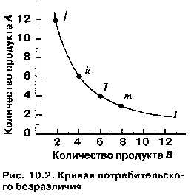

Характерные черты кривых безразличия

Нисходящий вид кривой.

Кривые безразличия имеют вид нисходящих по той простой причине, что как продукт A, так и продукт B обладают полезностью для потребителя. Следовательно, двигаясь от комбинации j к комбинации k, потребитель приобретает больше продукта B, тем самым увеличивая для себя его совокупную полезность; соответственно для уменьшения совокупной полезности на точно такую же величину потребитель должен отказаться от некоторого количества продукта A. Иначе говоря, чем больше B, тем меньше A, так что между количествами A и B существует обратная связь, а любая кривая, выражающая обратную связь переменных, имеет нисходящий вид.

Выпуклость по отношению к началу координат.

Чем можно объяснить выпуклость кривой безразличия? Ответ заключается в том, что субъективная готовность потребителя к замещению продукта A продуктом B (или наоборот) зависит от начальных количеств продуктов A и B. В общем, чем больше количество продукта B, тем меньше предельная полезность его дополнительных единиц. Аналогичным образом, чем меньше количество продукта A, тем больше его предельная полезность. Это значит (см. рис. 10.2), что при перемещении вниз по кривой потребитель будет готов отказаться от все меньшего и меньшего количества продукта A в порядке компенсации на приобретение каждой дополнительной единицы B. В результате получаем кривую с убывающим наклоном, т.е. выпуклую по отношению к началу координат. Иначе можно сказать, что MRS снижается по мере продвижения вправо вдоль кривой безразличия.

Карта безразличия.

Кривая безразличия на рисунке 10.2 соответствует некой постоянной величине совокупной полезности, или удовлетворения. В то же время существует возможность — и весьма полезная для нашего анализа — изобразить целую серию кривых безразличия, или, другими словами, карту безразличия, как показано на рисунке 10.3.

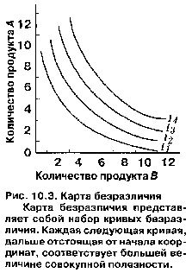

Определить равновесное положение потребителя можно путем совмещения линии потребительского бюджета и карты безразличия, как это показано на рисунке 10.4. Согласно определению бюджетная линия показывает все комбинации продуктов A и B, доступные для потребителя при данной величине его денежного дохода и данном уровне цен продуктов A и B. Вопрос заключается в следующем: какая из этих доступных потребителю комбинаций окажется для него наиболее предпочтительной? Ответ: такая комбинация, которая принесет ему наибольшее удовлетворение или наибольшую полезность.

Итак, комбинация, максимизирующая полезность, будет соответствовать точке, лежащей на наивысшей из доступных потребителю кривых безразличия (рис. 10.4).

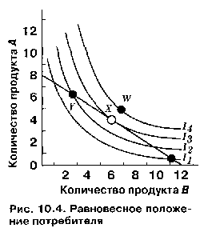

Существует одно важное различие между объяснением потребительского спроса с помощью теории предельной полезности и с помощью теории кривых безразличия. Теория предельной полезности предполагает, что полезность количественно измерима. Это означает, что потребитель предполагает, сколько именно добавочной полезности извлекается из добавочной единицы продукта А или В. Для равновесного положения, необходимо, чтобы:



Теория кривых безразличия, рассуждая о свойствах бюджетной линии, утверждает, что при данной цене продукта A повышение цены продукта B приведет к перемещению кривой бюджетной линии влево, ближе к началу координат (рис. 10.5). Благодаря манипулированию ценой продукта B при помощи кривых безразличия и бюджетных линий можно построить нисходящую кривую спроса на продукт B. Заметим, что изменению подвергалась только цена продукта B. Цена продукта A, так же как и величина дохода потребителя и его вкусы, оставались неизменными на протяжении всего процесса построения кривой потребительского спроса на продукт B.

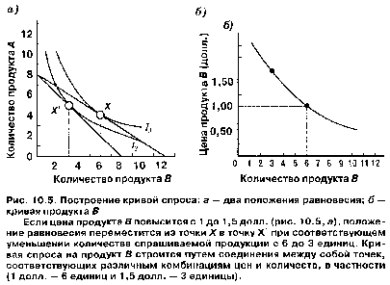

**5.Бюджетная линия**

Большим шагом вперед в исследовании закономерностей потребительского поведения стало создание концепции “бюджетных линий” и “кривых безразличия”. Ее авторами считаются итальянский экономист В. Парето и английские экономисты Д. Р. Хикс и Ф. Эджуорт (1845—1926). Базируясь на ординалист-ском подходе, их концепция рассматривает поведение потребтеля с двух сторон: во-первых, с точки зрения того, что может позволить себе потребитель при данном ограниченном доходе, а во-вторых, что он хотел бы иметь из наличного набора товаров, каждый из которых ему представляется равноценным.

Смысл бюджетной линии можно понять из следующего условного примера. Пусть потребитель “мистер X” выбирает только между двумя товарами — одеждой и продуктами питания. Будем считать, что цены на одежду и продукты, а также доход “мистера X” не меняются, при этом условная единица одежды стоит 60 долл., а условная единица продуктов питания — 10 долл. Очевидно, что наш “X” может в месяц купить либо 10 единиц одежды и ни одной единицы питания, либо 60 единиц питания и ни одной единицы одежды. Наконец, он может приобрести продукты питания и предметы одежды в равных сочетаниях (например, купить 9 единиц одежды и 6 единиц питания, или 2 единицы одежды и 48 единиц питания и т. д.). Перенесем полученные точки на график. Соединив крайние точки одной линией, получим прямую “ab”, которая и называется бюджетной **линией потребителя** “X”. Каждая точка на этой прямой показывает, какое количество единиц одежды и продуктов питания может приобрести “X” одновременно при доходе 600 долл., тратя его полностью, при условии, что цены на одежду и питание не меняются (см. график 3).

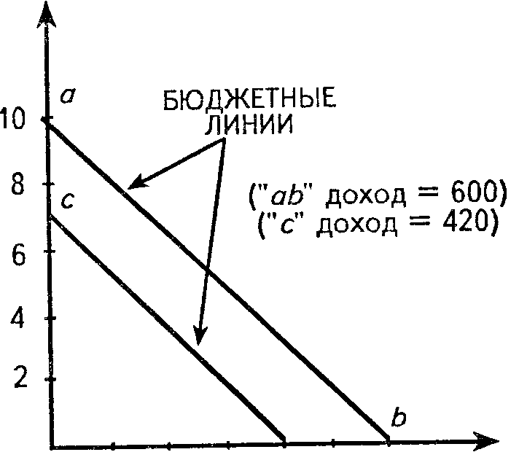

О 10 20 30 40 50 60

КОЛИЧЕСТВО ЕДИНИЦ ПИТАНИЯ

График 3. Бюджетные линии

Если доход потребителя снизится (например, до 420 долл.), то бюджетная линия сместится параллельно и вниз (см. график 3) и займет положение “с”. При увеличении же дохода потребителя бюджетная линия сместится параллельно вверх.

Изменение уровня цен может по-разному повлиять на положение бюджетной линии. Если цены на оба товара будут пропорционально возрастать, то бюджетная линия сместится параллельно и вниз, ибо такое поведение цен равнозначно снижению дохода потребителя. Наоборот, если цены на оба товара упадут, то это будет означать как бы рост дохода потребителя и бюджетная линия сместится параллельно вверх. Наиболее вероятен, однако, вариант, когда цены на товары будут меняться по отношению друг к другу. Предположим, что цены на одежду не меняются, а продукты питания становятся дешевле. В этом случае “X” при той же величине приобретаемых единиц одежды может покупать большее количество единиц питания. В этом случае бюджетная линия изменит свой наклон и вместо исходного положения “а'о” займет положение “аb”, как это показано на графике 4.

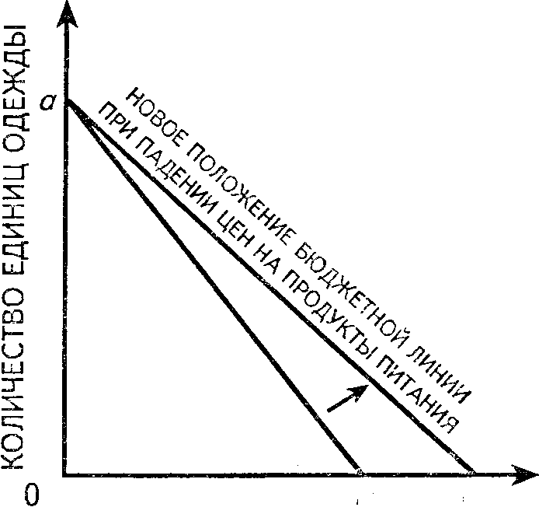

a c

График.4. Бюджетные линии

Бюджетные линии показывают все возможные комбинации 2-х и более товаров, которые может приобрести потребитель на данный доход и данные цены.

Наклон бюджетной линии зависит от отношения цены товара В к цене товара А. Изменение цен товара меняет положение бюджетной линии. Увеличение денежного дохода перемещает бюджетную линию вправо; уменьшение – влево. Изменение цен так же ведет к перемещению бюджетной линии. Снижение цен обоих товаров равносильно эффекту дохода. График смещается вправо (рис. 4).

# Заключение

Любой товар обладает не только свойством удовлетворять человеческие потребности, но и свойством вступать в отношения с другими товарами, т.е. обмениваться на них. Способность товара к обмену в определенных количественных пропорциях представляет собой его меновую стоимость.

Теория предельной полезности— направление в экономической науке, признающее принцип снижающейся предельной п олезности фундаментальным элементом теории ценности. Важным понятием в этой теории является полезность блага или товара — то есть его способность удовлетворять какой-нибудь человеческой потребности. Полезность блага тем выше, чем большему числу потребителей оно служит, чем настоятельнее и распространеннее эти потребности и чем лучше и полнее оно их удовлетворяет. Полезность является необходимым условием для того, чтобы какой-нибудь предмет приобрел меновую ценность.

Понятие предельной полезности впервые введено современными экономистами, создавшими теорию ценности по предельной полезности. Под этим названием они разумеют наименее важный вид пользы, который приносит данное благо в сфере удовлетворения человеческих потребностей. Предельная полезность повышается при недостатке блага и понижается при его избытке.

В последнее время теорию трудовой стоимости не очень жалуют в рамках экономической науки, что связано с различными причинами, среди которых идеологическая занимает далеко не последнее место.

Теория предельной полезности базируются на различных предпосылках, отражают как бы разный круг экономических отношений.

С одной стороны, когда речь идет о свободно воспроизводимых ресурсах, о массовом производстве, то основой цены выступает стоимость и теория стоимости дает исчерпывающие объяснения этого процесса. В условиях реальной ограниченности ресурсов больше подходит теория предельной полезности. В этих условиях только она способна объяснять особый порядок установления цен и т.д.

В реальной жизни для объяснения всего многообразия экономических процессов должны привлекаться как теория трудовой стоимости, так и теории предельной полезности, но не должно быть смешения этих теорий. Они должны дополнять друг друга для объяснения всего круга экономических отношений, но не в рамках определенного круга отношений, при действии только рассмотренной выше для каждой из них предпосылки.

**Список используемой литературы**

1. Блауг М. Экономическая мысль в ретроспективе. — М., 1994.
2. Орлов А.В. Очерки общей экономической теории. Рационалистический подход. — СПб., Изд-во СПбГПУ, 2004.
3. Курс экономической теории: Общие основы экономической теории. Микроэкономика. Макроэкономика. Основы национальной экономики: Учебное пособие. Под ред. А.В.Сидоровича. – М.: Дело и Сервис, 2001.
4. Экономика И. В. Липсиц. — 4-е изд., стер. — М. : Издательство «Омега-Л», 2009.
5. Экономическая теория: Учебник. — Изд. испр. и доп. / Под общ. Э40 ред. акад. В.И. Видяпина, А.И.Добрынина, Г.П. Журавлевой, Л.С. Тарасевича. - М.: ИНФРА-М, 2008. - 672 с. - (100 лет РЭА им. Г.В. Плеханова).